22 Mayo 2026. Milestone 4

- Limpieza datos de prueba
Pendiente: aun me aparecen los correos solicitados para limpiar
22 Mayo 2026
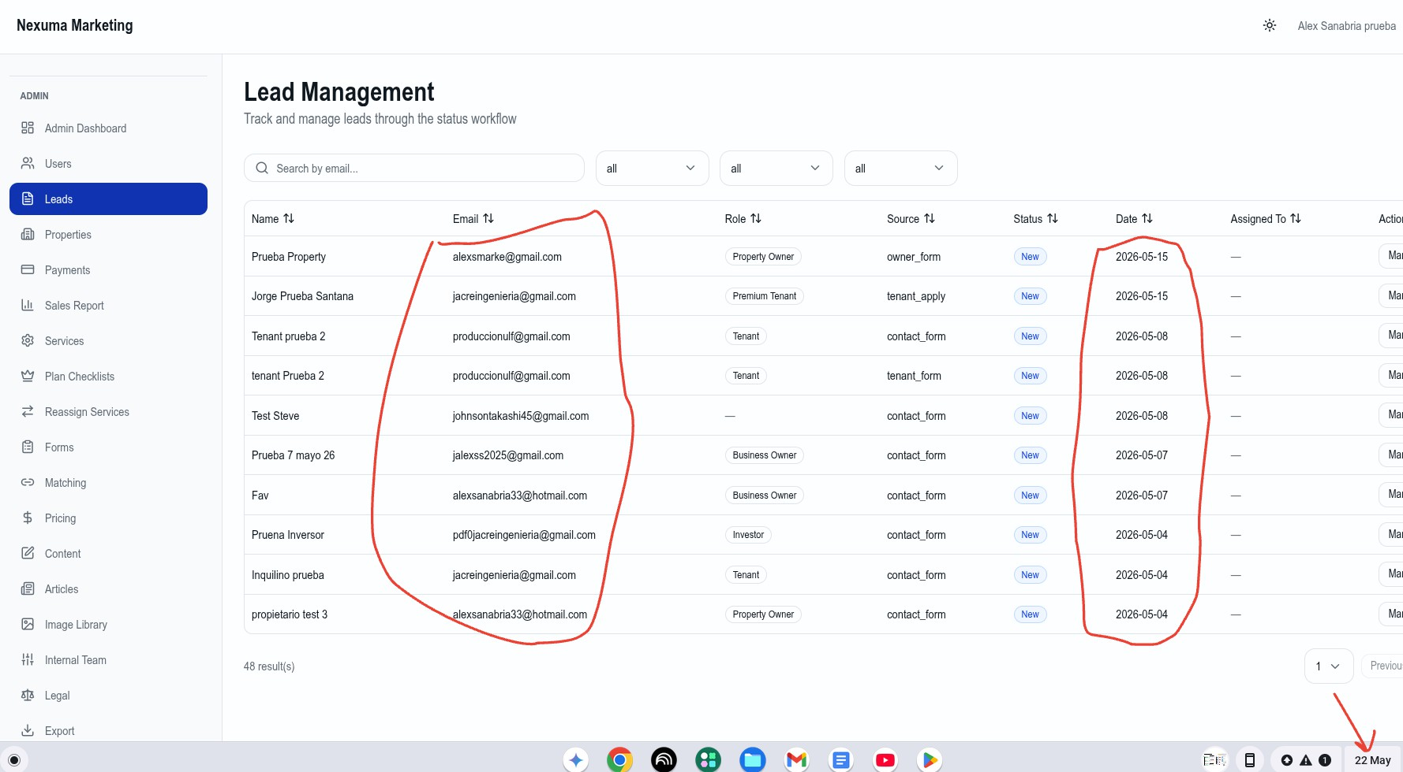

20 MAyo 2026
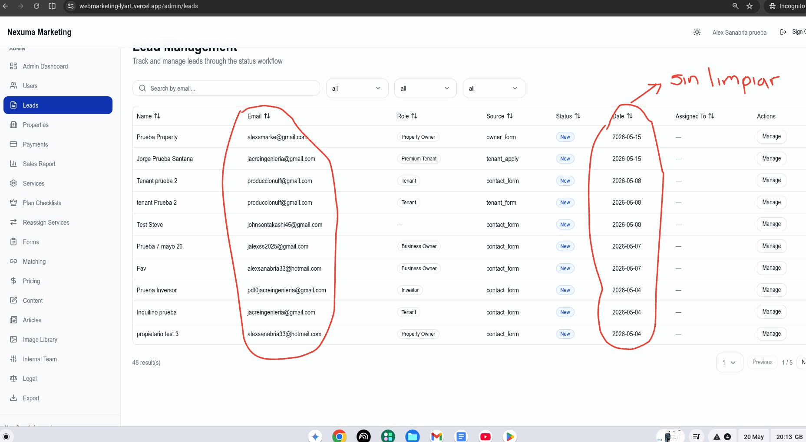

- Registro inicio de sesión y crear cuenta nueva diferentes usuarios mas envio de email a comercial y cliente
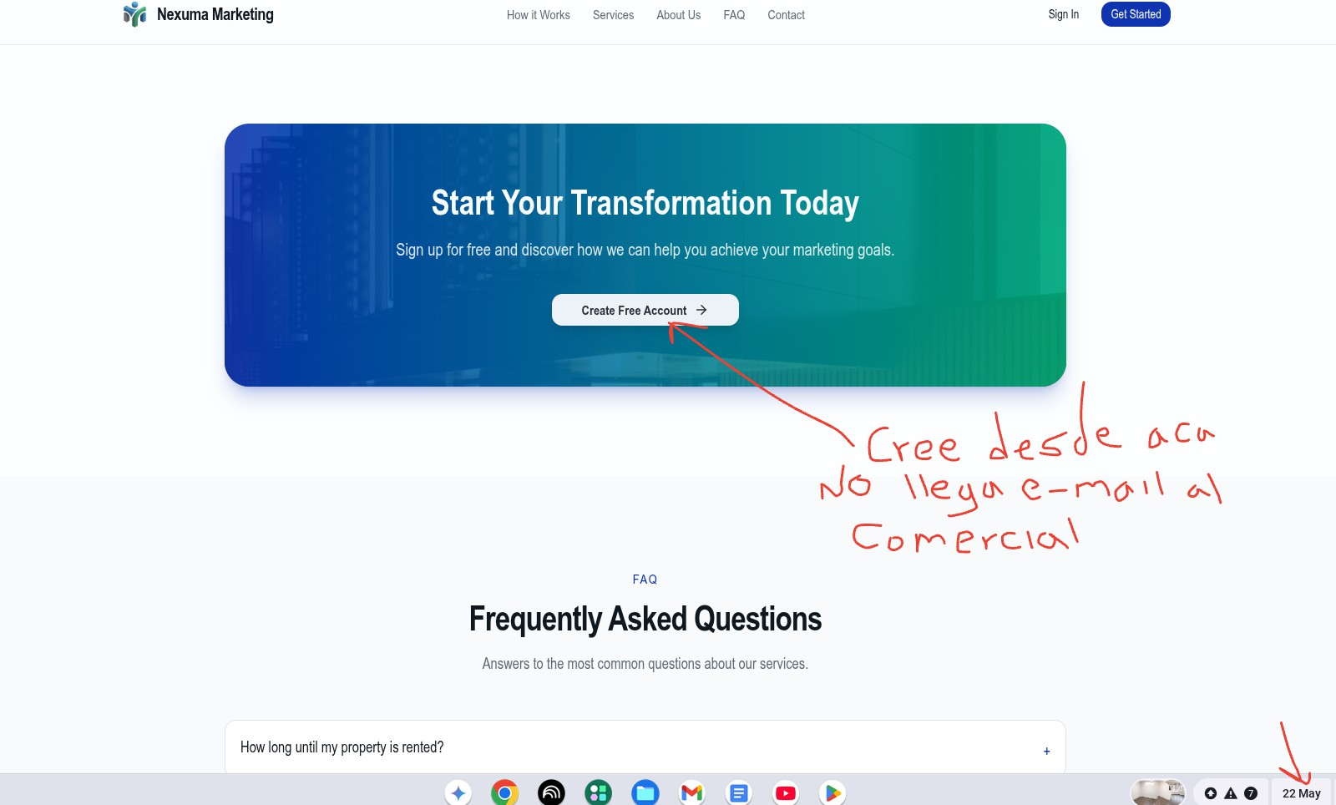
Pendiente 22 Mayo: Cree un usuario nuevo desde el formulario (Crear cuenta gratis) de la página inicial, pero no llego mail al área comercial, ni al cliente.

Pendiente 20 Mayo: Quiero probar esto cuando este limpia la web con los datos de prueba para usar correos reales, pero si entro con uno correo de esos, me dice que el perfil aun existe

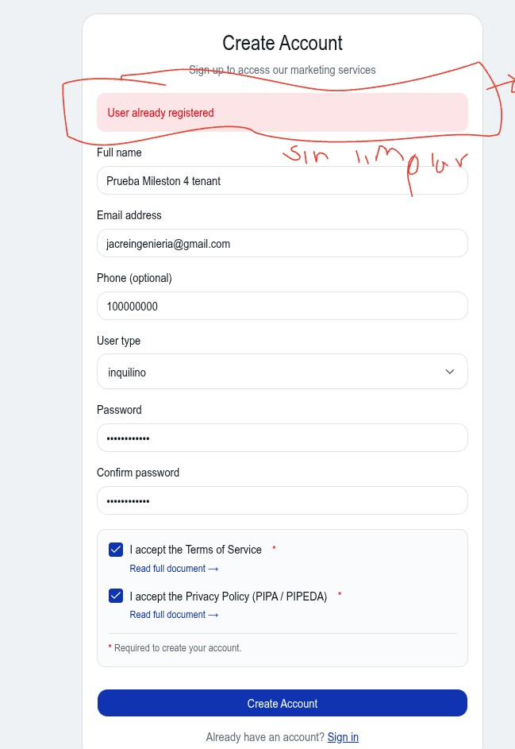
- Formularios y perfilamiento más envíos de email a comercial y clientes
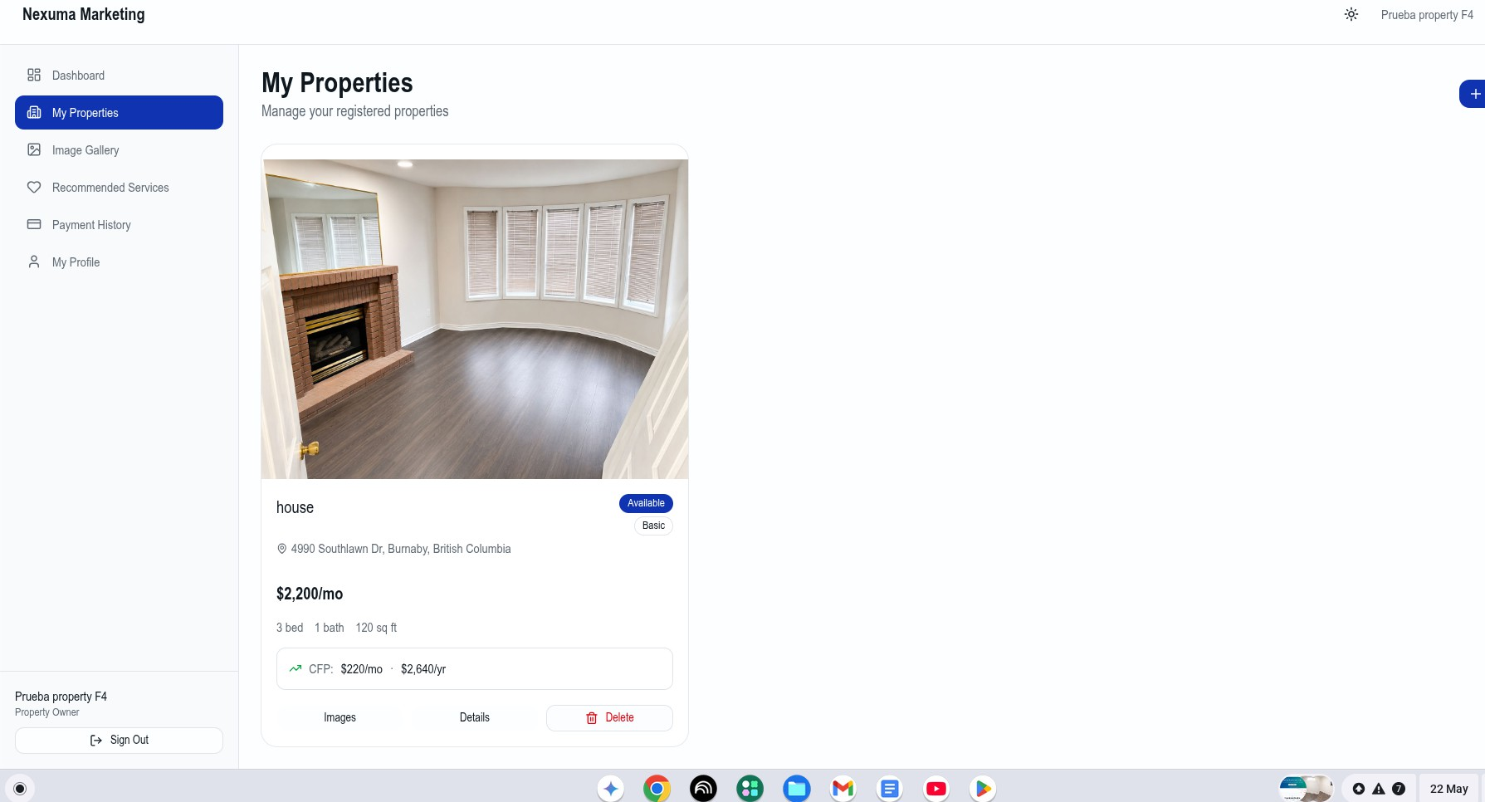
Pendiente 22 Mayo: Se completó el brief de propietario, pero no llego ningun correo ni al comercial, nia l cliente

Pendiente 20 Mayo 2026:Quiero probar esto cuando este limpia la web con los datos de prueba para usar correos reales, pero si entro con uno correo de esos, me dice que el perfil aun existe

- Panel de control Dashboard como administrador
Pendiente: Por favor limpia primero los datos de prueba quiero probar todo desde cero

- Gestión de equipos
  - Crear usuarios internos
  - Asignar roles y permisos a:
- Admin
- Marketing
- Sales
- Support
- Limitar accesos por rol

Pendiente crear y asignar team: Cuando se solucione el envio de email pruebo la función de asignar equipos ya que no pude porque no llegan email para poder verificar nuevas asignaciones

Pendiente 20 Mayo: Por favor limpia primero los datos de prueba quiero probar todo desde cero
- Prueba Supabase
  - la tabla de users o profiles..
  - Dónde se guardan las imágenes de las propiedades (en el Storage de Supabase).
Pendiente de probar ya que en un chat me dijiste: “Dado que Supadabase es actualmente mi base de datos personal, creo que lo mejor será revisar una vez que el proyecto esté completamente terminado.
En ese momento, te guiaré paso a paso.
Si la configuras incorrectamente ahora, podría afectar al proyecto”.

Entonces quedó pendiente a tu guía.

- Gestión de pagos con Stripe
Pendiente: Intente desde el perfil de propietario comprar el Founders Package y el CTA o boton no sirve, no hace nada, igual es importante que cuando alguien compre el founders el contador debe de founder debe cambiar y sumar cada persona que compre.
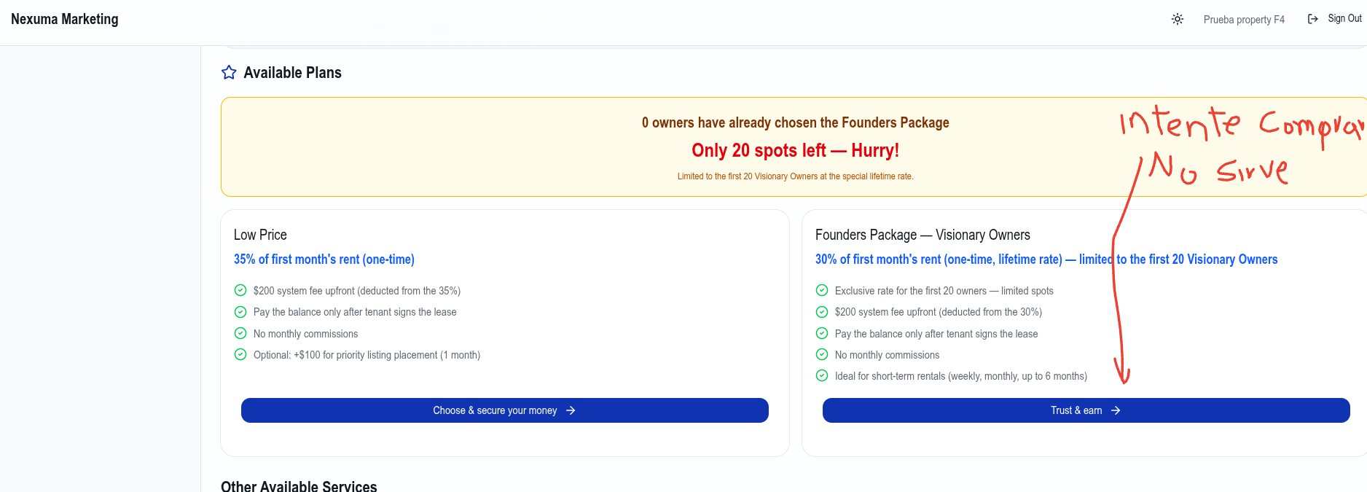

No puedo comprar ningún plan el enlace esta roto no hace nada al dar click no lleva al carrito de compra o a Stripe

Probar Acceder a datos, métricas y flujos: Pendiente: No pude comprar ningún plan el botón al dar click desde propietarios no hace nada
- Gestión de Precios y Promociones Cambiar precios en tiempo real. Ajustado
- Crear promociones temporales
Pendiente: NO pude comprar ningún plan, por lo cual no pude probar si aplica el descuento con el codigo “WELCOME10”

Se puede crear el descuento o promocion (e.g. hice un descuento llamado POR CREER) pero no los pude probar, por que los botones para adquirir o comprar no funcionan
- Crear campañas o promociones por:
  - Temporada Pendiente: No vi donde crearlo
  - Zona Pendiente: No vi donde crearlo
  - Tipo de cliente Pendiente: No vi donde crearlo
- Definir fechas de inicio / fin Pendiente No vi donde crearlo
- Activar/desactivar descuentos Pendiente: Probar si aplican los descuentos no funcionan los botones para comprar
Por favor Steve decirme donde creó las campanas? solo vi las promociones y si se crean en articles decirme como? necesito URL de redes sociales primero o como lo puedo probar ahorita sin redes de la empresa aun
- Para la entrega final se deja el limpiar la base de datos con las pruebas de “Cobranzas” Pendiente:

- Cambio de dominio de prueba
Pendiente: Al estar listos para conectar Cloudflare, por favor configurar el entorno de producción directamente en nuestro dominio raíz definitivo nexuma.ca
actualmente en la direccion web se ve: https://webmarketing-lyart.vercel.app

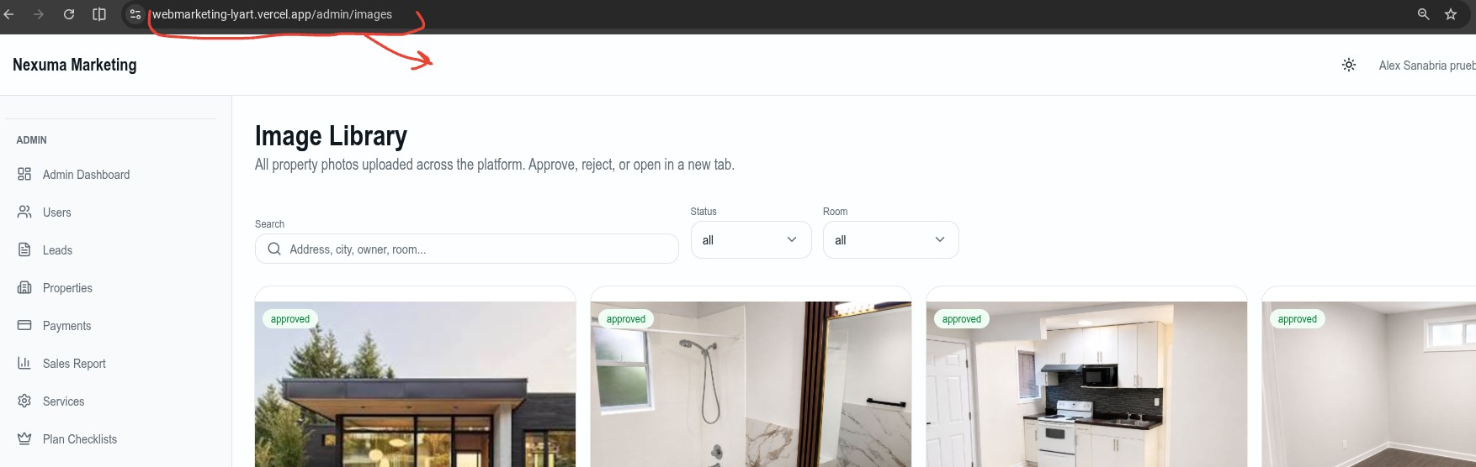

- Listado de Entregables
- Código fuente: Transferir la propiedad del "repositorio" de código
- Hosting (Vercel): La cuenta de Vercel debe estar conectada a mis datos ya que yo debo ser el dueño del proyecto.
- Base de Datos (Supabase): Debes tener el usuario administrador principal de Supabase.
- Dominio y DNS (Cloudflare): Como ya es mío, por favor garantizar que no tienes contraseñas.
- Stripe: Confirmar que las llaves pasaron de test (prueba) a live (producción) y que funcionan
- Manual: Entregar un archivo de texto sencillo que explique:
- Qué tecnologías usó.
- Cómo se cambian los precios de los planes en el futuro si decido subirlos o bajarlos (¿se hace desde Stripe o desde el código?).
- Arquitectura del software: Mapa del stack y carpetas principales.
- Diccionario de datos de Supabase: Descripción de tablas, relaciones y políticas de seguridad (RLS) implementadas.
- Configuración del entorno: Listado de variables de entorno (. env) requeridas y comandos de despliegue para Vercel.

- Manual operativo: Guía paso a paso para la gestión de precios, creación de equipos y configuración de las campañas por zona/tipo de cliente que estructuramos.

